1. ¿Sobre qué se está publicando?

1. 1. WORD COUNT PUBLICACIONES:
- En primer lugar copiamos el proyecto eclipse de referencia y lo renombramos a ejercicioEvaluable. Obviamente tendremos que editar el archivo pom.xml indicandole el nuevo 'name'.
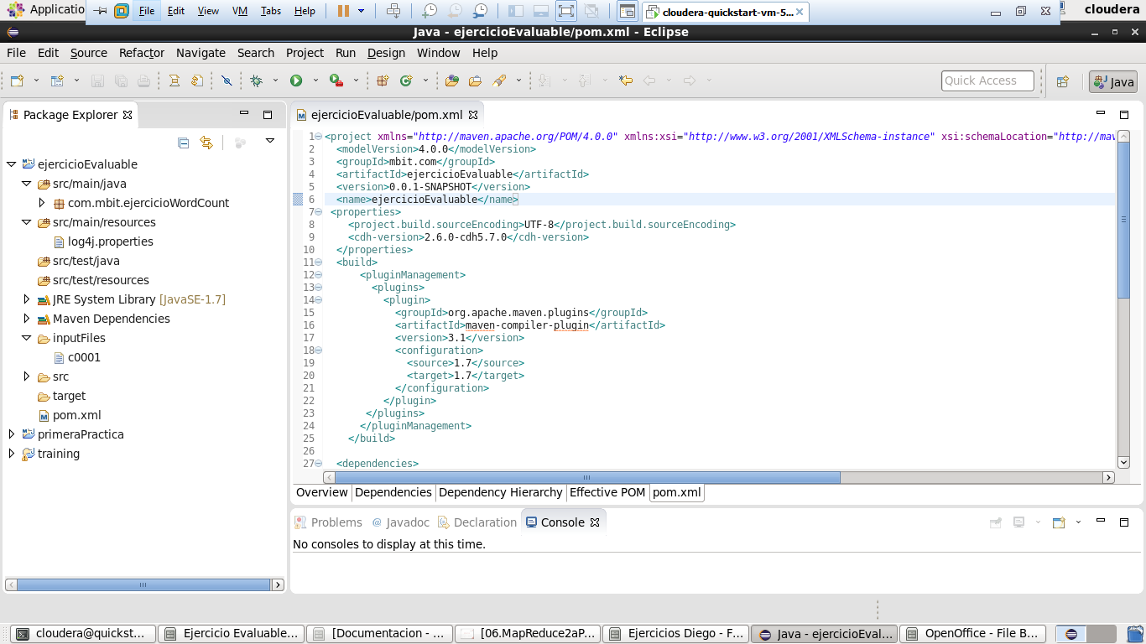
- Nuestro fichero de entrada esta formado por 3 campos: Referencia, Autor/es y Nombre publicacion. Estos tres campos estaran situados en ese orden y separados por ':::'. Ademas el campo Autor/es podra estar formado por una lista de autores separados a su vez por '::'.

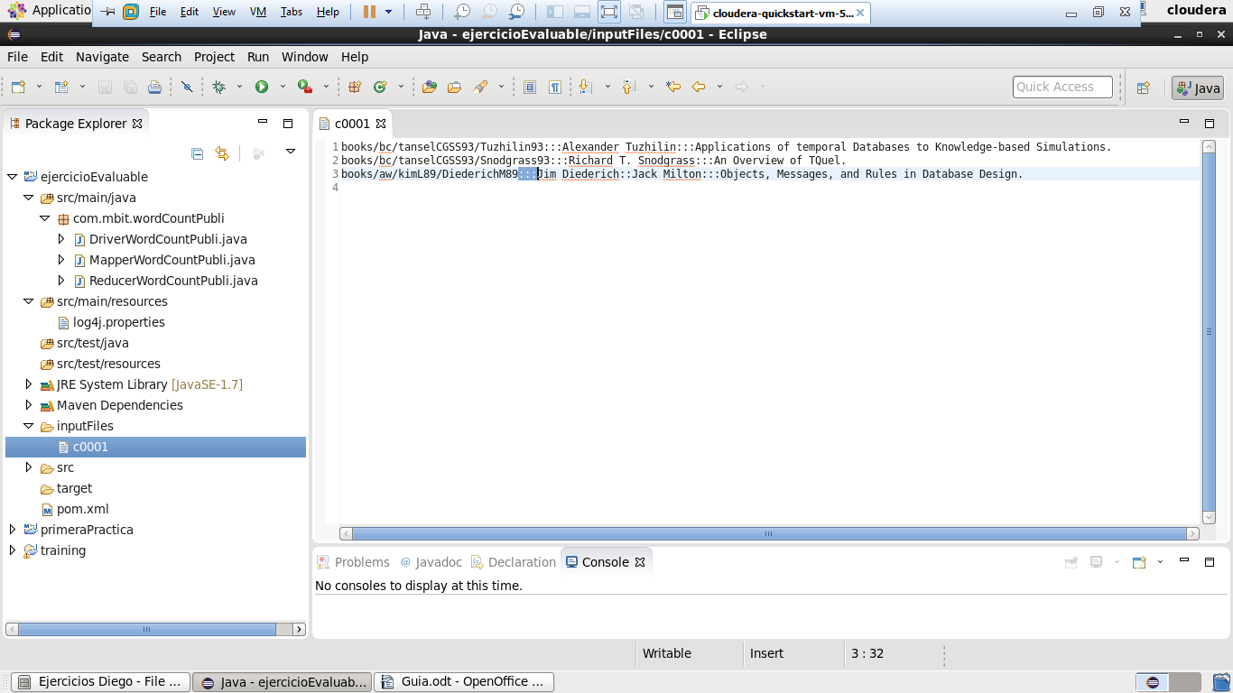

- Nos basamos en el WordCount hecho en clase y adaptaremos lo necesario puesto que los tipos son los mismos y el unico que deberia varia seria el Mapper, que sera el que se encarge de regoger las publicaciones y contar las palabras.
  - La clase MapperWordCountPubli recibira clave, valor: <LongWritable, Text> se encargara de:
    - Dividir las lineas de entrada quedandose solo con las publicaciones:

private List<String> linelist;
linelist = Arrays.asList(textLine.toString().split(":::"));

    - Para cada publicacion, si existe, hago el tratamiento que hacia antes, divido por blancos paso todo a minusculas y todo lo que sean palabras sin caracteres especiales ni numeros lo considero palabra:

if (!linelist.isEmpty() && linelist.get(2) != null) {
for (String word : linelist.get(2).split("\\b+")) {
word = word.toLowerCase();
if (word.matches("[a-záéíóúñç]+")) {
WordAsText.set(word);
context.write(WordAsText, IntWritable_1);
}
}
}

    - Envia el conteo de palabras al contexto:
context.write(WordAsText, IntWritable_1);

  - La clase ReducerWordCountPubli recibira clave,valor <Text, Lista de IntWritable> igual que antes y sumara las apariciones ordenadas y agrupadas por clave. No es necesario cambiarlo.
  - La clase DriverWordCountPubl se quedara exactamente igual que estaba, refactorizando los nombres de las clases Mapper y Reducer.

- Para ejecutar haremos exactamente lo mismo que haciamos para ejecutar el anterior MapReduce, lo unico que tenemos que duplicar la cpnfiguracion y hacer referencia a nuestra nueva clase Driver:

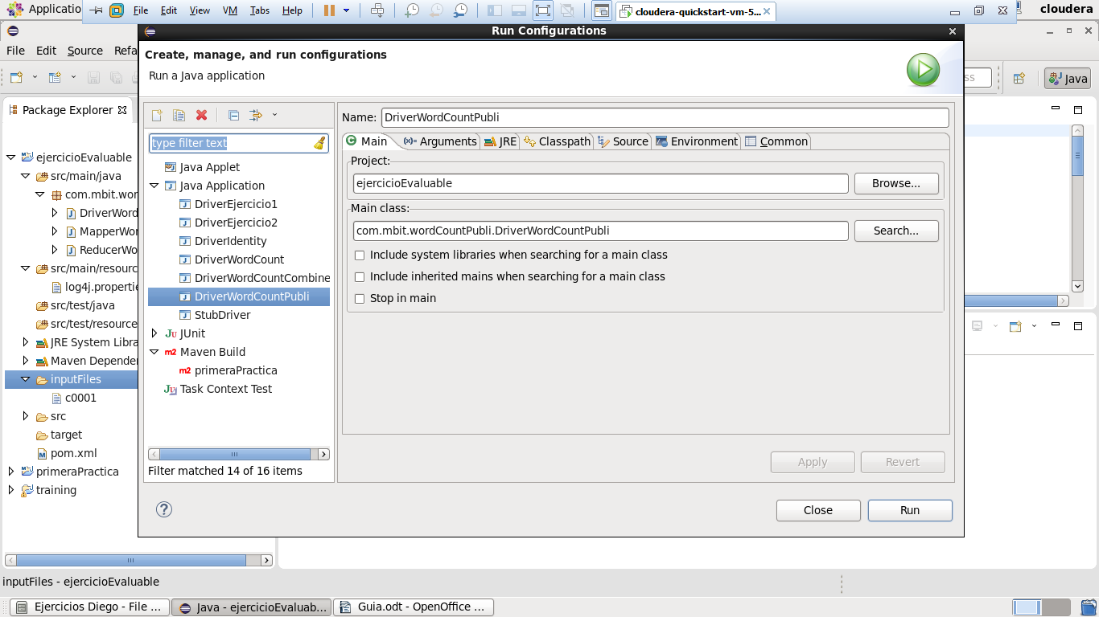

- Probamos con un fichero de entrada pequeño:
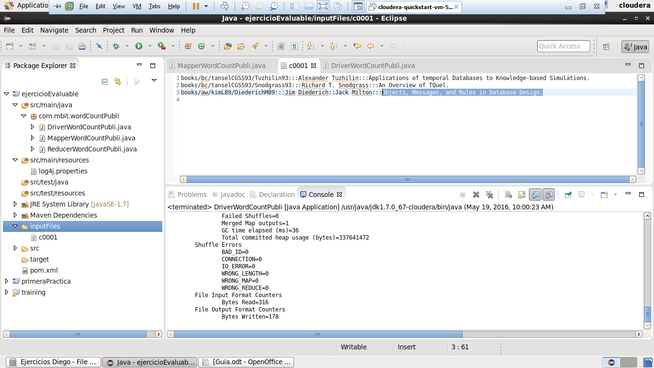

- Y obtenemos el siguiente resultado. Todas las palabas estan en LowerCase y con factor de aparicion 1, excepto 'of' que tiene 2:
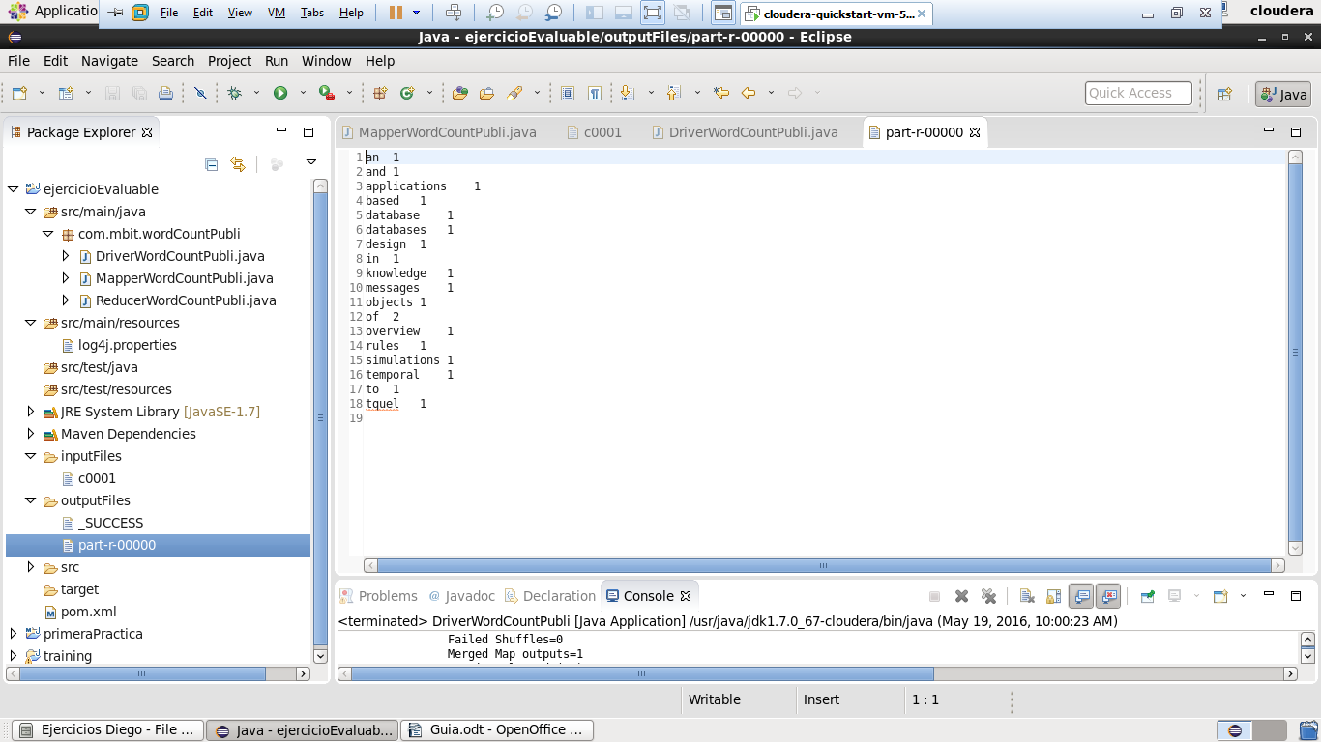
- Ahora probaremos con el fichero en crudo y ejecutando propiamente desde la instalacion de hadoop. Para ello ejecutamos el goal 'clean package' desde Maven y generamos el jar.Una vez que pasemos el fichero al hdfs ejecutamos la siguiente instruccion:

hadoop jar ejercicioEvaluable-0.0.1-SNAPSHOT.jar com.mbit.wordCountPubli.DriverWordCountPubli ejerc_evaluable/inputFiles/allPapers ejerc_evaluable/outputFiles/wordcountpubli

- En la carpeta definida para la salida (ejerc_evaluable/outputFiles/wordcountpubli) dejara el/los archivos con el conteo de palabras:
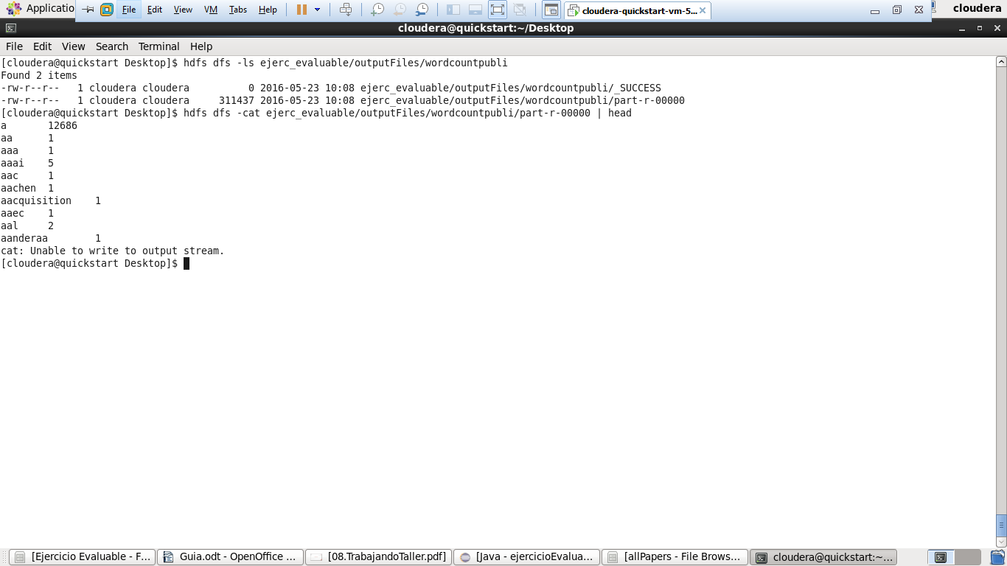

Fichero a revisar (en archivo comprimido adjunto):
/outputFiles/wordcountpubli/part-r-00000

1.2. WORD COUNT PUBLICACIONES (CON STOP WORDS)

- Copiamos el anterior paquete y lo refactorizamos junto con sus clases:
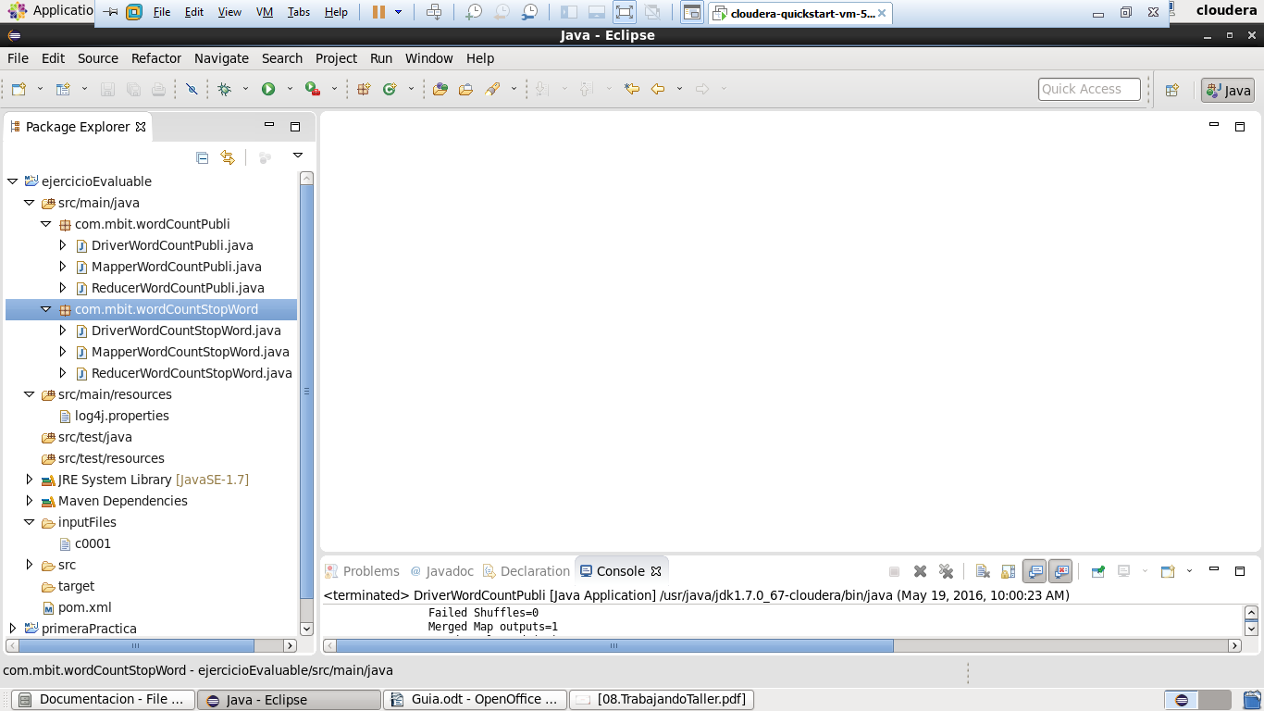

- Modificamos el Mapper para que antes de incluir la palabra mire si esta en un conjunto que nos hemos creado nosotros, si no esta la incluye:

if (word.matches("[a-záéíóúñç]+") && !stopWord(word)) {
// El String word lo pasamos a Text
WordAsText.set(word);
// y el Text lo enviamos al contexto junto con un IntWritable que es 1
context.write(WordAsText, IntWritable_1);
}

…
…
…

private boolean stopWord(String word) {
Set<String> stopWords = new HashSet<String>();
stopWords.add("a");
stopWords.add("the");
stopWords.add("for");
stopWords.add("in");
stopWords.add("of");
stopWords.add("or");
stopWords.add("why");
stopWords.add("not");
stopWords.add("no");
stopWords.add("to");
return stopWords.contains(word);
}

- El Reducer y el Driver de momento lo dejamos igual y creamos una nueva configuracion apuntando al nuevo Driver:
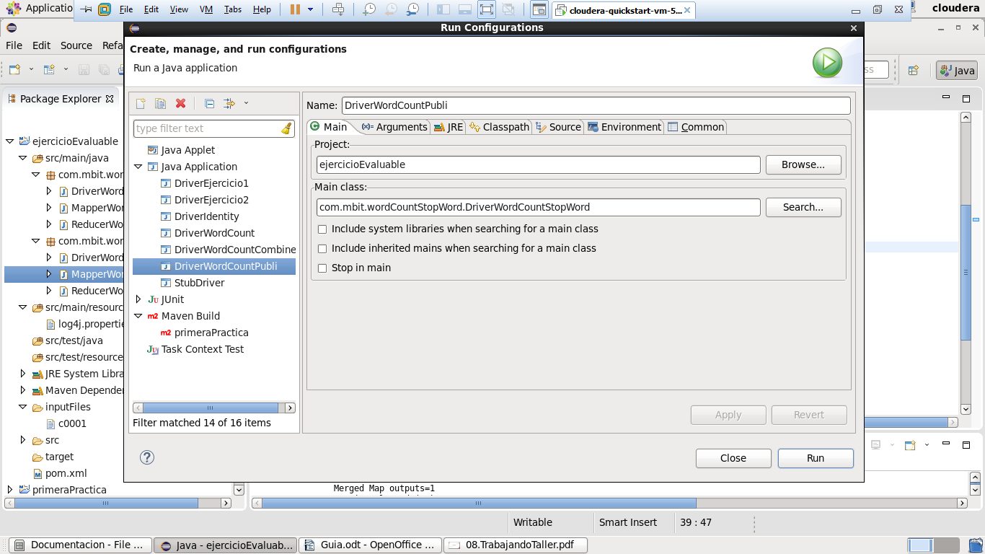

- El resultado con el fichero pequeño es que no se han contabilizado las stopwords que nosotros hemos marcado, por ejemplo 'of'.
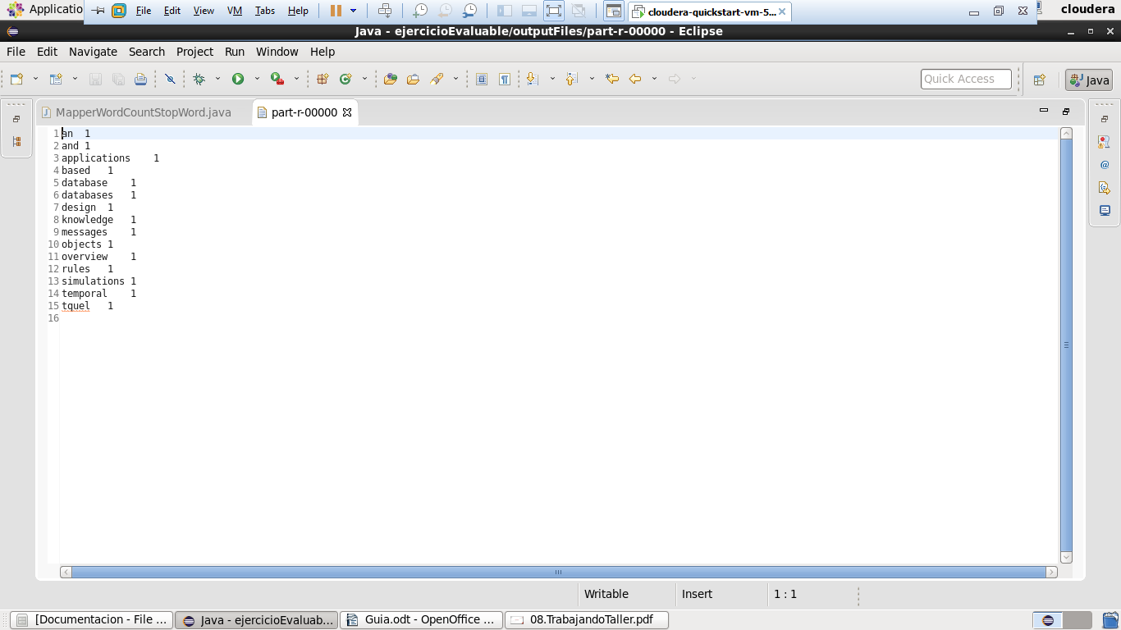
- Lo suyo es utilizar un stopWords mas grande y en modo listado. Nos bajamos uno para el idioma EN y lo incluimos en la nueva ruta /inputStopWords
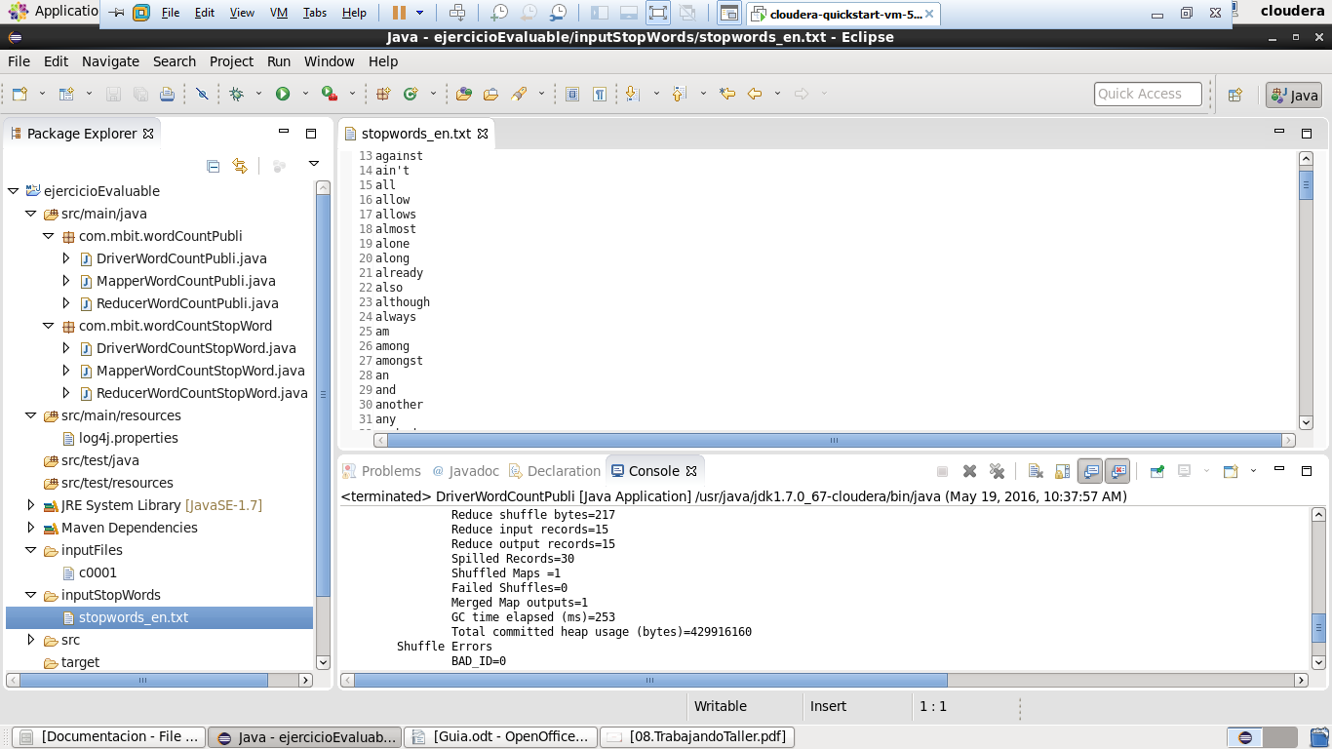
- Ahora si tenemos que adaptar el Driver para incluir en la Cache distribuida la el fichero de stopWords, cuyo path se lo pasamos por parametro:

//añadimos el fichero de stopwords a la cache distribuida
job.addCacheFile(new Path(args[2]).toUri());

- En el Mapper tenemos que hacer lo siguiente:
  - Sobreescribir el metodo setup(), para que solo se realice la operacion una vez.
  - En este metodo incluir la recogida del fichero cacheado y leerlo atraves de un Reader,
  - Cada linea leida la añadimos a la lista de stopwords

protected void setup(
Mapper<LongWritable, Text, Text, IntWritable>.Context context)
throws IOException, InterruptedException {
//Si no esta cargada la lista aun la cargamos
if (stopWordList == null) {
stopWordList = new ArrayList<String>();
//Recogemos de la cache distribuida la URI del fichero
if (context.getCacheFiles() != null && context.getCacheFiles().length > 0) {
URI mappingFile = context.getCacheFiles()[0];
if (mappingFile != null) {
//Lo leemos
BufferedReader fis =
new BufferedReader(new FileReader(
new File(mappingFile.getPath()).getName()));
String pattern;
//Para cada fila tenemos una stopword la añadimos a nuestra lista.
while ((pattern = fis.readLine()) != null) {
stopWordList.add(pattern);
}
//Cerramos el fichero
fis.close();
}
}

}

}
  - Por ultimo modificamos el metodo stopWords dejandolo solo con la comparacion de si la palabra existe en la lista recogida.

//Metodo que dada una word devuelve true si es una stopWord.
private boolean stopWord(String word) {
return stopWordList.contains(word);
}

- Incluimos en nuestra ejecucion la ruta del fichero de stopwords como tercer parametro de entrada (argumento de entrada) y ejecutamos sobre el fichero de prueba. Solamente se procesan las palabras que no estan en el fichero de stopwords:
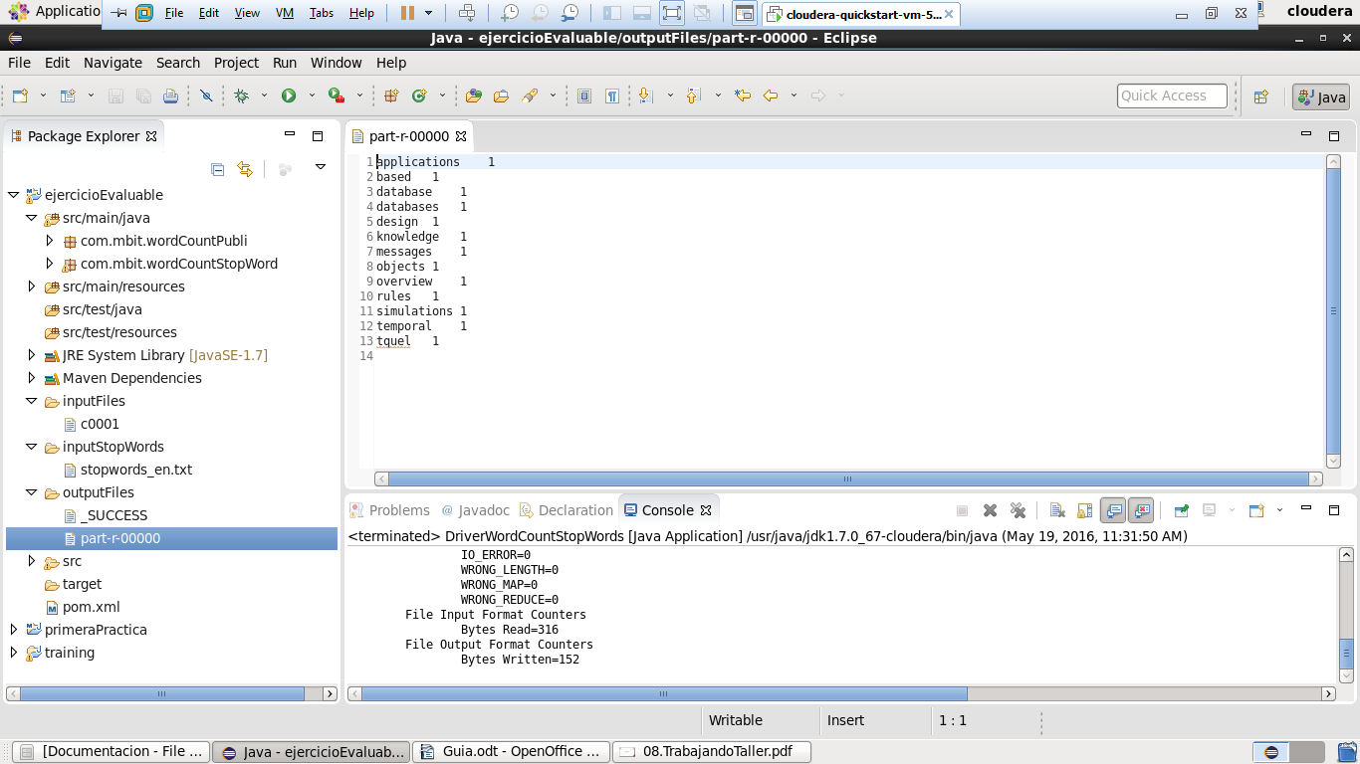
- Tras la ejecucion con el fichero pequeño de prueba, ejecutamos en la distribucion de hadoop real. Para ello pasamos el archivo de stopWords_EN.txt al hdfs y ejecutamos la siguiente instruccion:

hadoop jar ejercicioEvaluable-0.0.1-SNAPSHOT.jar com.mbit.wordCountStopWord.DriverWordCountStopWord ejerc_evaluable/inputFiles/allPapers ejerc_evaluable/outputFiles/wordcountstopword ejerc_evaluable/inputStopWords/stopwords_en.txt

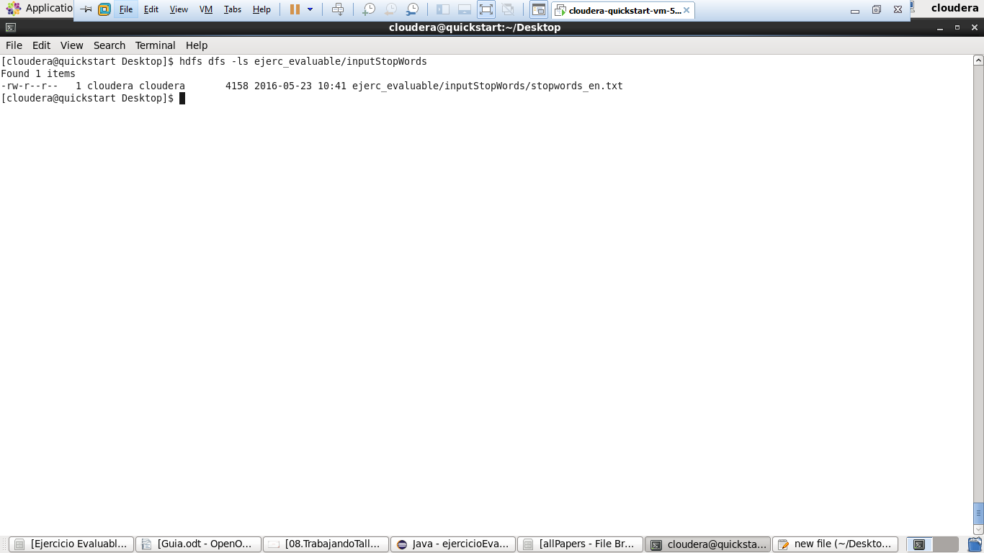
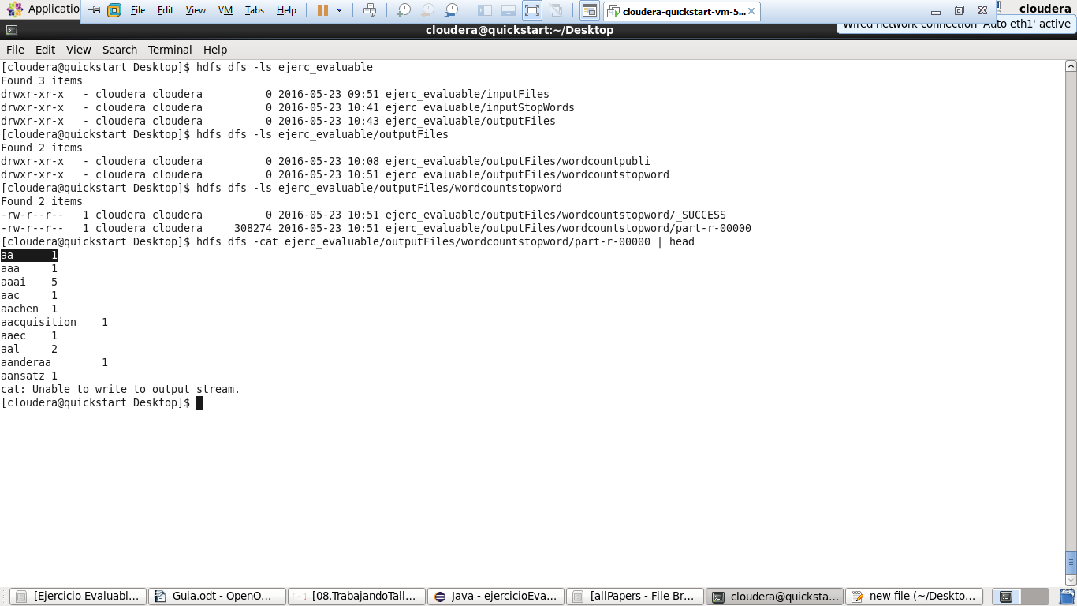
- Si nos fijamos la primera palabra que aparece no es 'a' sino 'aa' puesto que 'a' es una stopword.

Fichero a revisar (en archivo comprimido adjunto):
/outputFiles/wordcountstopword/part-r-00000

2. ¿Cuántas publicaciones ha publicado cada autor?
- Copiamos el paquete inicial (sin stopwords, en este caso no hace falta) y lo refactorizamos junto con sus clases:
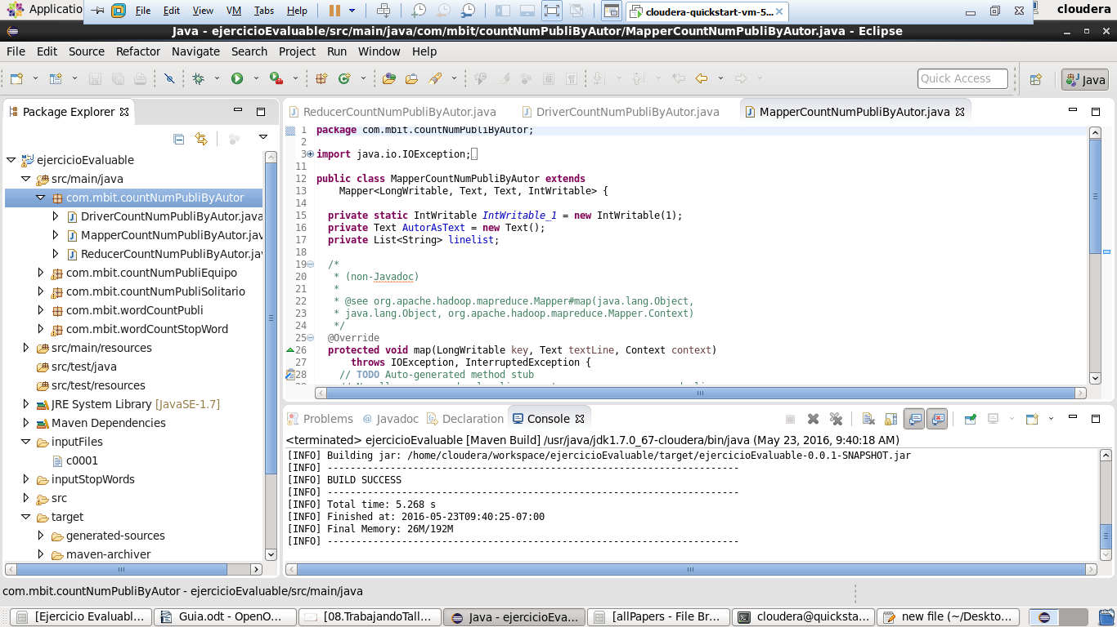
- En este caso, el Driver (DriverCountNumPubliByAutor) va a ser identico, hay que adaptar el Mapper sobre todo y hacer alguna modificacion en el Reducer.
- En el Mapper no solo vamos a hacer split en tre los campos principales, sino que haremos split tambien de los autores con el separador '::'. Y para cada autor enviaremos en el contexto <nombre_autor,1>:

// Nos llegan separadas las lineas y tenemos que separar cada linea
// Ruta:::Autores:::Publicacion
linelist = Arrays.asList(textLine.toString().split(":::"));
// Si la cadena de autores no es vacia la separamos en caracteres :: para
// tener una lista de autores
if (!linelist.isEmpty() && linelist.get(1) != null) {
// Cada autor se añade al contexto con la publicacion. Si la publicacion
// tiene varios autores se tiene en cuenta.
for (String autor : linelist.get(1).split("::")) {
autor = autor.toLowerCase();
// El String word lo pasamos a Text
AutorAsText.set(autor);
// y el Text lo enviamos al contexto junto con un IntWritable que es 1
context.write(AutorAsText, IntWritable_1);
}
}

- En el Reducer nos llegaran una lista con todas las publicaciones de una autor, por lo tanto nos dedicaremos a recorrerla y acumularla, eso sera lo que incluiremos en el contexto: <Autor, TotalPublicaciones>

// Contabilizamos todas las apariciones de la publicacion para el autor en
// concreto
for (@SuppressWarnings("unused")
IntWritable one : ListOfOnes) {
count1s++;
}

// Convertimos el long en un LongWritable y loañadimos al contexto junto con
// el autor
countAllPubli.set(count1s);
context.write(AutorKey, countAllPubli);

- Lo probaremos con nuestro fichero de pruebas, en local. Solo es necesario pasarle a la ejecucion directorio de entrada y de salida.
NOTA: Adapotamos el fichero para que algun autor tenga varias obras.

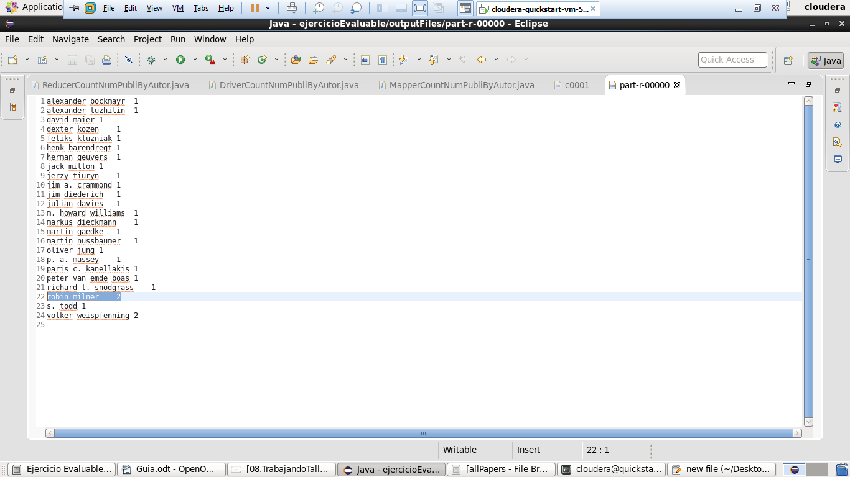
- De los autores que tenian varias publicaciones, independientemente si es en solitario o en cooperacion con alguien, nos lo marca.
- El siguiente paso es lanzarlo sobre la distribucion de hadoop con la siguiente sentencia:

hadoop jar ejercicioEvaluable-0.0.1-SNAPSHOT.jar com.mbit.countNumPubliByAutor.DriverCountNumPubliByAutor ejerc_evaluable/inputFiles/allPapers ejerc_evaluable/outputFiles/countnumpublibyautor

- Y obtenemos:
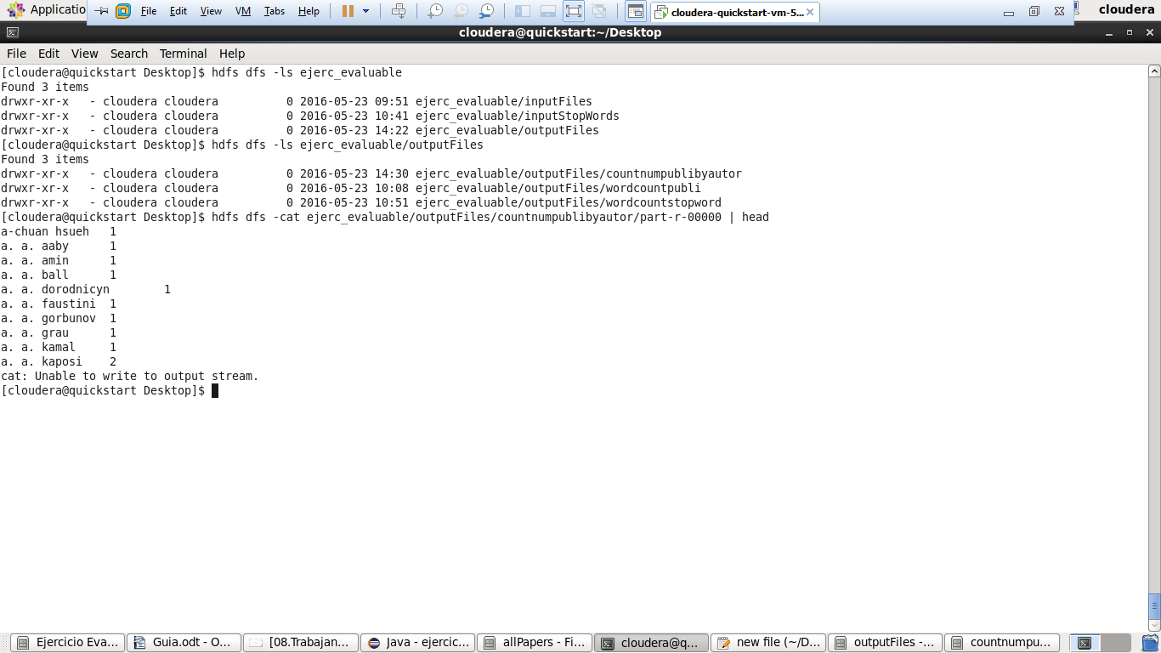

Fichero a revisar (en archivo comprimido adjunto):
/outputFiles/countnumpublibyautor/part-r-00000

3. ¿Cuántas en solitario?

4. ¿Cuántas en equipo?

5. (Extra) Top 5 de palabras mas frecuentes

6. (Extra) Dadas las 5 palabras mas frecuentes, ¿quienes son los autores que mas las utilizan en sus publicaciones?(ya sean autores unicos o co-autores)

